
2.1.2钠的氧化物
【课程目标】 1.从物质类别、元素化合价的角度认识氧化钠、过氧化钠的性质。
2．会设计实验探究过氧化钠与水的反应。
3．掌握与Na₂O₂相关的定量计算。

【夯基提能】
知识点 氧化钠和过氧化钠
【知识衔接】 初中化学对物质的简单分类
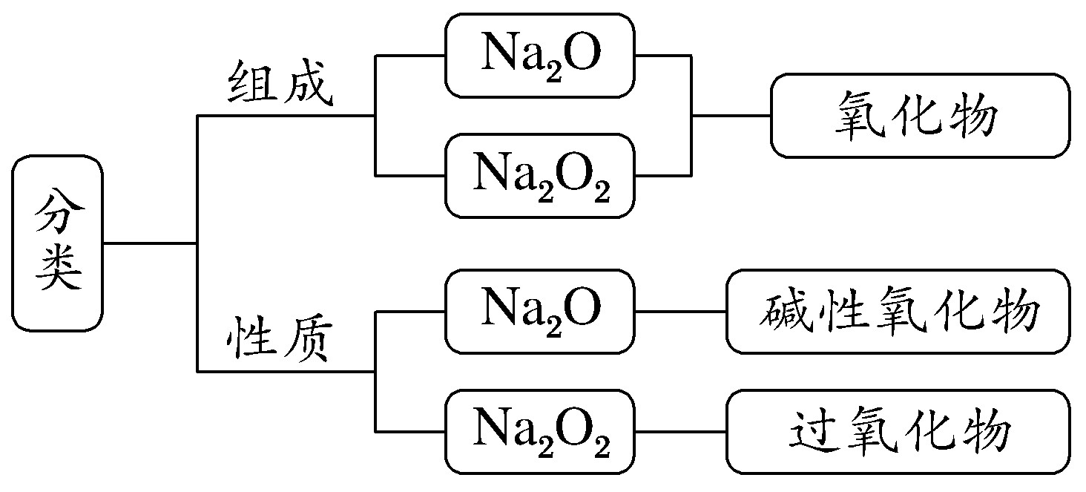
1．氧化钠
氧化钠为________色固体，是一种________性氧化物，与氧化钙化学性质相似。
【师说·助学1】 请写出下列反应的化学方程式。
(1)氧化钠与水反应：________________。
(2)氧化钠与盐酸反应：________________。
(3)氧化钠与二氧化碳反应：________________。
2．过氧化钠
(1)过氧化钠是一种________色固体，属于过氧化物，其中氧元素的化合价为________价。碱性氧化物中氧元素的化合价均为-2价。
(2)过氧化钠与水的反应
【实验探究】教材实验2－3
【实验操作】
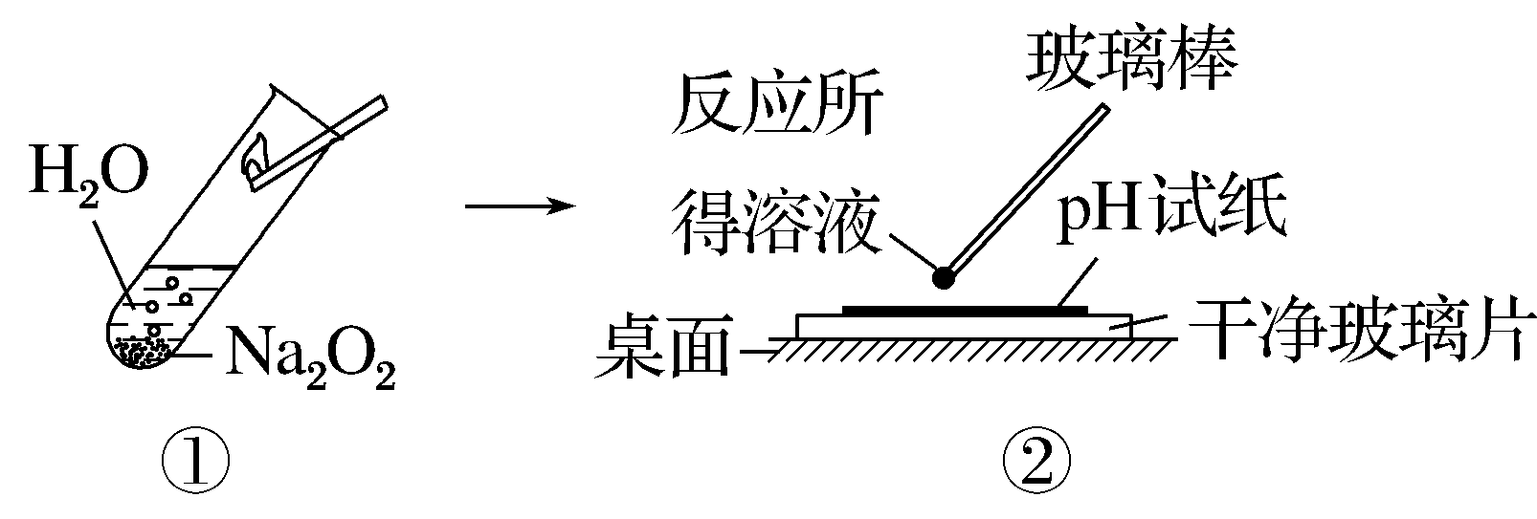
【现象及解释】
①产生大量气泡，带火星的木条复燃，说明生成________。
②试管发烫，说明反应________热。
③pH试纸变蓝，说明有碱生成。
由反应物Na₂O₂、H₂O中元素组成可知，生成的碱只能为NaOH。
【实验结论】化学方程式________________________________，反应放出热量。

【师说·助学2】 写出Na₂O₂与H₂O反应的化学方程式，用双线桥法标出电子转移的方向和数目，指出氧化剂和还原剂。

【师说·助学3】 将适量过氧化钠投入硫酸铜溶液中，有什么现象？写出相关反应的化学方程式。

(3)过氧化钠与二氧化碳反应
化学方程式为________________________________________。
【师说·助学4】 Na₂O₂与足量CO₂、H₂O混合气体反应应视作谁优先反应？为什么？

(4)过氧化钠的用途
①用在________或________中作为氧气的来源。
②过氧化钠具有强氧化性，可做漂白剂。

【即学即练】
1．下列关于Na₂O和Na₂O₂的叙述，正确的是( )
A．都是白色固体
B．都是碱性氧化物
C．都能与水反应生成强碱溶液
D．都是强氧化剂
2．(1)根据Na₂O₂中氧元素的化合价，预测过氧化钠具有的性质为________________。
(2)试写出Na₂O₂与盐酸反应的化学方程式________________________________。
(3)Na₂O₂________(选填“是”或“不是”)碱性氧化物，理由为________________________________________________________________________。
【归纳总结】 氧化钠和过氧化钠的比较
名称 | 氧化钠 | 过氧化钠
色、态 | 白色固体 | 淡黄色固体
阴、阳离子个数比 | 1∶2 | 1∶2
氧的化合价 | －2 | －1
是否是碱性氧化物 | 是 | 否

【素养落实】
题型一 对Na₂O₂与H₂O反应现象的深度探究
【实验现象】在适量的Na₂O₂与H₂O反应后的溶液中滴入酚酞溶液，溶液先变红后褪色，向反应后的溶液中再加入少量MnO₂，又产生使带火星的木条复燃的气体。
【师说·助学】 Na₂O₂与H₂O反应实质上可以分成两个过程。
①Na₂O₂＋2H₂O===2NaOH＋H₂O₂
②2H₂O₂===2H₂O＋O₂↑
所以反应后的溶液中除NaOH外，还有H₂O₂。有漂白性
①×2＋②得2Na₂O₂＋2H₂O===4NaOH＋O₂↑。

【变式演练】
1．向紫色石蕊溶液中加入过量的Na₂O₂粉末，振荡，观察到的现象为( )
A．产生大量气泡 B．溶液无变化
C．最后溶液变为红色 D．最后溶液变为蓝色
2．[2024·成都高一期末]有关Na₂O₂性质实验如下。
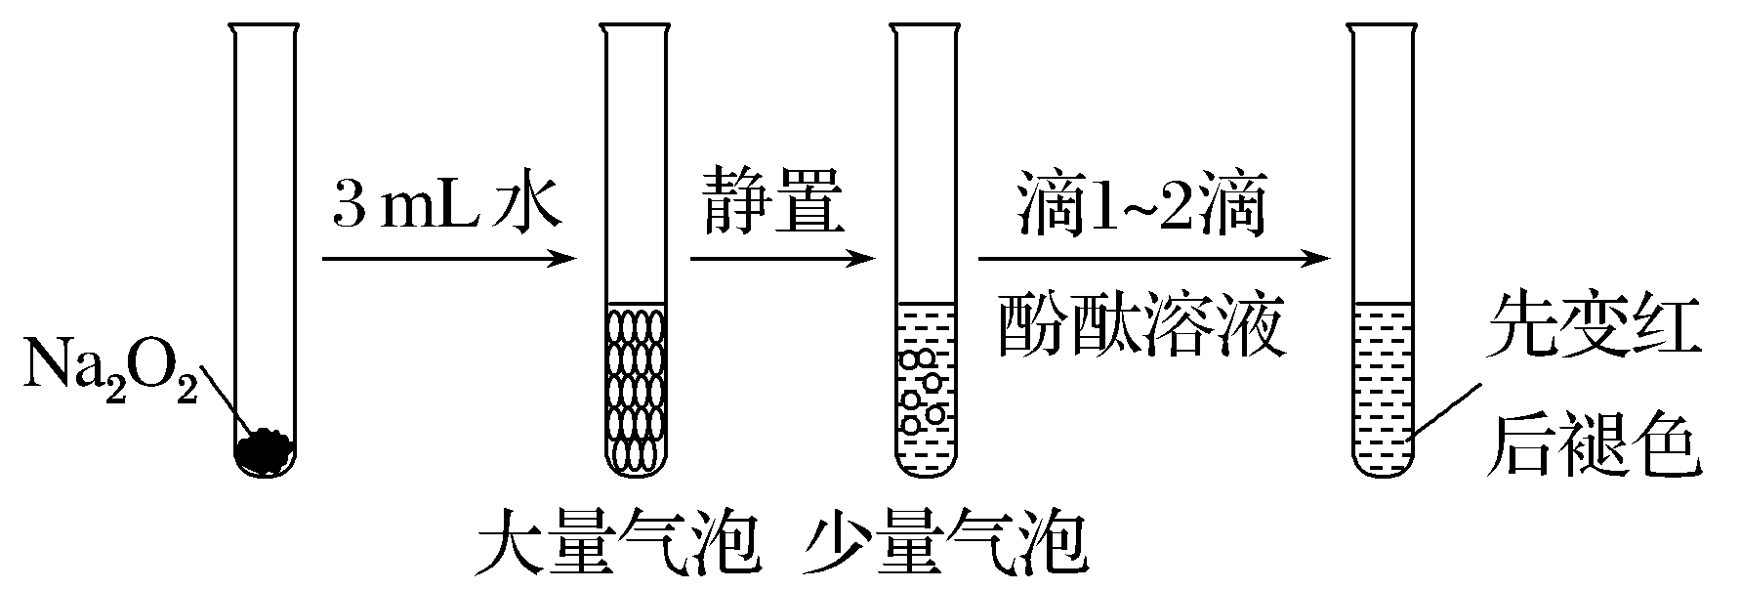
根据上述实验可以得出的结论是( )
A．双氧水能使酚酞褪色
B．浓氢氧化钠溶液能使酚酞褪色
C．双氧水和浓氢氧化钠溶液都能使酚酞褪色
D．可利用二氧化锰和水来完善实验方案

题型二 Na₂O₂的增重问题
例1 a g H₂在O₂中完全燃烧，将其燃烧产物通过足量的Na₂O₂固体，Na₂O₂固体质量增加________ g，写出推导过程。

例2 a g CO在O₂中完全燃烧，将其燃烧产物通过足量的Na₂O₂固体，Na₂O₂固体质量增加________________g，写出推导过程。

例3 若a g某物质在O₂中完全燃烧，产物通过足量的Na₂O₂固体，Na₂O₂固体增加a g，那么，该物质需要满足什么条件？

【变式演练】
3．[2024·郑州七中高一调研]在一定条件下，将12 g CO和O₂的混合气体充入盛有足量的Na₂O₂固体的密闭容器中，用电火花引燃。充分反应后，固体增重7 g，则原混合气体中O₂的质量分数可能是( )
A．33.3% B．41.7%
C．58.3% D．66.7%
4．[2024·上海建平中学高一统测]一定温度下，W g下列物质在足量氧气中充分燃烧，产物与过量的过氧化钠完全反应，过氧化钠固体增重W g，符合此要求的是( )
①H₂ ②CO ③CO和H₂ ④HCOOCH₃ ⑤HOOC—COOH
A．全部 B．仅④⑤
C．仅①②③ D．除⑤以外

夯基提能·一遍过
知识点
1．白 碱
[师说·助学1] 提示：(1)Na₂O＋H₂O===2NaOH
(2)Na₂O＋2HCl===2NaCl＋H₂O
(3)Na₂O＋CO₂===Na₂CO₃
2．(1)淡黄 －1 (2)【现象及解释】①氧气 ②放
【实验结论】2Na₂O₂＋2H₂O===4NaOH＋O₂↑
[师说·助学2]
提示：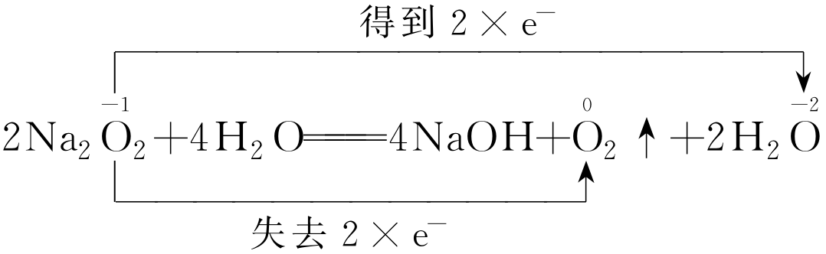
Na₂O₂既是氧化剂，又是还原剂。
[师说·助学3] 提示：有气泡放出，有蓝色沉淀生成，同时溶液颜色变浅。2Na₂O₂＋2H₂O===4NaOH＋O₂↑，2NaOH＋CuSO₄===Cu(OH)₂↓＋Na₂SO₄。
(3)2Na₂O₂＋2CO₂===2Na₂CO₃＋O₂
[师说·助学4] 提示：CO₂。若先与H₂O反应，则有2Na₂O₂＋2H₂O===4NaOH＋O₂↑，由于CO₂存在，又发生2NaOH＋CO₂===Na₂CO₃＋H₂O，则H₂O相当于进去又出来。CO₂存在前提下，应视作CO₂优先反应。
(4)①呼吸面具 潜水艇
即学即练
1．答案：C
2．答案：(1)氧化性和还原性
(2)2Na₂O₂＋4HCl===4NaCl＋2H₂O＋O₂↑
(3)不是 因为Na₂O₂与酸反应除生成盐和H₂O外，还产生O₂
素养落实·重拓展
变式演练
1．解析：Na₂O₂与H₂O反应放出O₂，故产生大量气泡；由于Na₂O₂与H₂O反应的过程中产生H₂O₂，H₂O₂有漂白性，最后溶液变为无色，故A正确。
答案：A
2．解析：由实验现象和题给信息可知，实验中酚酞褪色可能是过氧化钠和双氧水具有强氧化性将酚酞氧化而漂白褪色，也可能是氢氧化钠溶液浓度过大导致酚酞褪色，所以还必需补充除去过氧化氢、降低氢氧化钠溶液浓度的实验来验证褪色原因。由实验不能得到双氧水能使酚酞褪色的结论，故A错误；由实验不能得到浓氢氧化钠溶液能使酚酞褪色的结论，故B错误；由实验不能得到双氧水和浓氢氧化钠溶液都能使酚酞褪色的结论，故C错误；还必需补充向反应后的试管中加入二氧化锰除去过氧化氢、加入水稀释氢氧化钠溶液的实验来验证褪色原因，故D正确。
答案：D
例1 答案：a
2H₂＋O₂$\begin{matrix}点燃 \\ === \\ \end{matrix}$2H₂O ①
2Na₂O₂＋2H₂O===4NaOH＋O₂↑ ②
①＋②得H₂＋Na₂O₂===2NaOH，固体增加的质量可看作参加反应的“H₂”的质量，为a g。
例2 答案：a
2CO＋O₂$\begin{matrix}点燃 \\ === \\ \end{matrix}$2CO₂ ①
2Na₂O₂＋2CO₂===2Na₂CO₃＋O₂ ②
①＋②得CO＋Na₂O₂===Na₂CO₃，固体增加的质量可看作参加反应的“CO”的质量，为a g。
例3 答案：通式为(CO)_{m}(H₂)_{n}，m、n其中之一可以为0。
变式演练
3．解析：由“2CO＋O₂$\begin{matrix}点燃 \\ === \\ \end{matrix}$2CO₂① 2Na₂O₂＋2CO₂===2Na₂CO₃＋O₂② ①＋②得CO＋Na₂O₂===Na₂CO₃”知混合气体中含7 g CO。进一步知混合气体中含5 g O₂。原混合气体中O₂的质量分数为$\frac{5}{12}$×100%＝41.7%。
答案：B
4．解析：符合通式(CO)_{m}(H₂)_{n}(m、n其中之一可以为0)的可燃物均符合题目要求，其中，HCOOCH₃可以改写成(CO)₂·(H₂)₂，HOOC—COOH可以改写成(CO)₂·(OH)₂，故①、②、③、④符合，⑤不符合，故D正确。
答案：D

